**Міністерство освіти і науки України**

**Національний університет "Львівська політехніка"**

**Кафедра ЕОМ**



**Звіт з лабораторної роботи №4**

**з дисципліни “** **Паралельні та розподілені обчислення ”**

**на тему: ” ПАРАЛЕЛЬНІ АЛГОРИТМИ МНОЖЕННЯ МАТРИЦІ НА ВЕКТОР ”**

**Виконав: ст. гр. КІ-33**

**Красноштан О.О.**

**Прийняв: викладач**

**Козак Н.Б.**

**Львів 2020 р.**

**Мета роботи:** Ознайомитись з методами організації паралельного множення матриці на вектор та розробити паралельну програму з використанням технології MPI.

**Завдання:**

1. Розробити схему інформаційної взаємодії підзадач при перемноженні матриць згідно заданого (варіанту) типу розбиття.

2. Розробити структурну схему алгоритму перемноження матриці на вектор для заданого розбиття.

3. Обчислити кількість операцій та розмір даних для кожного процесора.

4. Розробити програму для перемноження матриць з використанням МРІ.

5. Зробити висновок про ефективність застосування заданого типу розбиття для поставленої задачі.

6. Підготувати та захистити звіт.

|  |  |  |  |  |
| --- | --- | --- | --- | --- |
| **№ варіанту** | **Розмір матриці** | | **Тип розбиття** | **Кількість процесорів** |
| 7 | 140 | 70 | блокове | 7 |

**Хід роботи:**

Можливі розміри блоків розбитих на 7 блоків.

7 блоків: 140 x 10

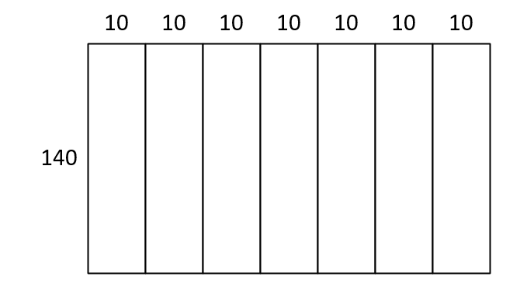

Рис 1. Схема розбиття матриці на блоки

З даної схеми видно що матриця розбита на 7 блоків однакового розміру, тільки остання підматриця має інші розміри, але кількість елементів, які входять у всі блоки однакова.

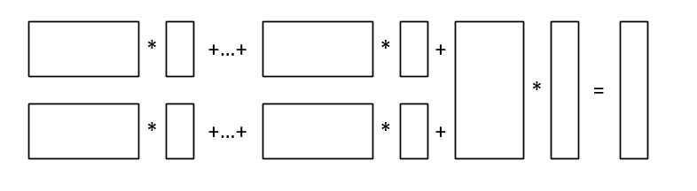

Отже на кожний процесор буде переслано (140*70)/7 = 1400 елементів

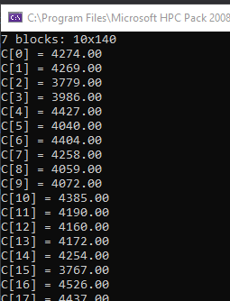

Рис 2. Результат виконання програми

**Висновок**: ознайомився з методом паралельного множення матриці на вектор та розробив паралельну програму з використанням технології MPI.

**Додаток А**

#include<iostream>

#include<stdio.h>

#include<stdlib.h>

#include<mpi.h>

#include<time.h>

#include <time.h>

using namespace std;

void ProcessInitialization(double*& pMatrix, double*& pVector, double*& pResult, double*& pProcRows, double*& pProcResult, int& RowNum);

void DataDistribution(double* pMatrix, double* pProcRows, double* pVector, int RowNum);

void ParallelResultCalculation(double* pProcRows, double* pVector, double* pProcResult, int RowNum);

void ResultReplication(double* pProcResult, double* pResult, int RowNum);

void RandomDataInitialization(double*& pMatrix, double*& pVector);

void ProcessTermination(double* pMatrix, double* pVector, double* pResult, double* pProcRows, double* pProcResult);

void SeperateMatrix(double* pNewMatrix, double* pMatrix, int* pSendInd, int ColNum, int RowNum);

void AddSubMatrix(double* pProcResult, int ColNum, int RowNum);

int ProcNum, ProcRank;

int Row = 70, Col = 140;

int ARow, ACol, RowNum1, ColNum1;

int bFlag = 0;

void main(int argc, char* argv[])

{

double* pMatrix;

double* pVector;

double* pResult;

double* pProcRows;

double* pProcResult;

int RowNum;

double Start, Finish, Duration;

MPI_Init(&argc, &argv);

MPI_Comm_size(MPI_COMM_WORLD, &ProcNum);

MPI_Comm_rank(MPI_COMM_WORLD, &ProcRank);

ProcessInitialization(pMatrix, pVector, pResult, pProcRows, pProcResult, RowNum);

DataDistribution(pMatrix, pProcRows, pVector, RowNum);

ParallelResultCalculation(pProcRows, pVector, pProcResult, RowNum);

ResultReplication(pProcResult, pResult, RowNum);

MPI_Finalize();

ProcessTermination(pMatrix, pVector, pResult, pProcRows, pProcResult);

}

void ProcessInitialization(double*& pMatrix, double*& pVector, double*& pResult, double*& pProcRows, double*& pProcResult, int& RowNum)

{

int Matrix;

int SubMatrix;

int i;

Matrix = Row * Col;

SubMatrix = Matrix / ProcNum;

if (SubMatrix % Col == 0)

{

RowNum1 = SubMatrix / Col;

ColNum1 = Col;

}

if (Row % ProcNum == 0)

{

printf("%d blocks: %dx%d\n", ProcNum, RowNum1, ColNum1);

}

else

{

printf("%d blocks: %dx%d\n", ProcNum - 1, Row % ProcNum, ColNum1);

printf("1 block: %dx%d\n", Row / 2, Col / 2);

ARow = RowNum / 2;

ACol = Col;

bFlag = 1;

}

int RestRows;

MPI_Bcast(&Row, 1, MPI_INT, 0, MPI_COMM_WORLD);

RestRows = Row;

for (int i = 0; i < ProcRank; i++)

RestRows = RestRows - RestRows / (ProcNum - i);

RowNum = RestRows / (ProcNum - ProcRank);

pVector = new double[Col];

pResult = new double[Row];

pProcRows = new double[RowNum * Col];

pProcResult = new double[RowNum];

if (ProcRank == 0) {

pMatrix = new double[Row * Col];

RandomDataInitialization(pMatrix, pVector);

}

}

void DataDistribution(double* pMatrix, double* pProcRows, double* pVector, int RowNum)

{

int* pSendNum;

int* pSendInd;

int RestRows = Row;

MPI_Bcast(pVector, Col, MPI_DOUBLE, 0, MPI_COMM_WORLD);

pSendInd = new int[ProcNum];

pSendNum = new int[ProcNum];

RowNum = (Row / ProcNum);

pSendNum[0] = RowNum * Col;

pSendInd[0] = 0;

for (int i = 1; i < ProcNum; i++) {

RestRows -= RowNum;

RowNum = RestRows / (ProcNum - i);

pSendNum[i] = RowNum * Col;

pSendInd[i] = pSendInd[i - 1] + pSendNum[i - 1];

}

MPI_Scatterv(pMatrix, pSendNum, pSendInd, MPI_DOUBLE, pProcRows,

pSendNum[ProcRank], MPI_DOUBLE, 0, MPI_COMM_WORLD);

delete[] pSendNum;

delete[] pSendInd;

}

void ParallelResultCalculation(double* pProcRows, double* pVector, double* pProcResult, int RowNum) {

int i, j;

for (i = 0; i < RowNum; i++) {

pProcResult[i] = 0;

for (j = 0; j < Col; j++)

pProcResult[i] += pProcRows[i * Col + j] * pVector[j];

}

AddSubMatrix(pProcResult, RowNum, ColNum1);

}

void ResultReplication(double* pProcResult, double* pResult, int RowNum)

{

int* pReceiveNum;

int* pReceiveInd;

int RestRows = Row;

int i;

pReceiveNum = new int[ProcNum];

pReceiveInd = new int[ProcNum];

pReceiveInd[0] = 0;

pReceiveNum[0] = Row / ProcNum;

for (i = 1; i < ProcNum; i++) {

RestRows -= pReceiveNum[i - 1];

pReceiveNum[i] = RestRows / (ProcNum - i);

pReceiveInd[i] = pReceiveInd[i - 1] + pReceiveNum[i - 1];

}

MPI_Allgatherv(pProcResult, pReceiveNum[ProcRank],

MPI_DOUBLE, pResult, pReceiveNum, pReceiveInd,

MPI_DOUBLE, MPI_COMM_WORLD);

delete[] pReceiveNum;

delete[] pReceiveInd;

}

void RandomDataInitialization(double*& pMatrix, double*& pVector)

{

for (int i = 0; i < Row * Col; i++)

{

if (i < Col)

pVector[i] = (double)(rand() % 10 + 1);

pMatrix[i] = (double)(rand() % 10 + 1);

}

}

void ProcessTermination(double* pMatrix, double* pVector, double* pResult, double* pProcRows, double* pProcResult)

{

for (int i = 0; i < Row; i++)

printf("C[%d] = %6.2f\n", i, pResult[i]);

delete[] pMatrix;

delete[] pVector;

delete[] pResult;

delete[] pProcRows;

delete[] pProcResult;

}

void SeperateBlocks(double*& pNewMatrix, double* pMatrix, int*& pSendInd, int ColNum, int RowNum)

{

int l = 0;

if (bFlag && ARow == Row)

{

for (int m = 0; m < 2; m++)

for (int k = 0; k < ProcNum / 2; k++) {

for (int i = m * RowNum; i < (m + 1) * RowNum; i++)

for (int j = k * ColNum; j < (k + 1) * ColNum; j++, l++)

pNewMatrix[l] = pMatrix[i * Col + j];

pSendInd[m + k] = (m + k) * ColNum * RowNum;

}

for (int i = 0; i < Row; i++)

for (int j = Col - ColNum / 2; j < Col; j++, l++)

pNewMatrix[l] = pMatrix[i * Col + j];

pSendInd[ProcNum - 1] = (ProcNum - 1) * ColNum * RowNum;

}

if (bFlag && ACol == Col)

{

for (int m = 0; m < ProcNum / 2; m++)

for (int k = 0; k < 2; k++) {

for (int i = m * RowNum; i < (m + 1) * RowNum; i++)

for (int j = k * ColNum; j < (k + 1) * ColNum; j++, l++)

pNewMatrix[l] = pMatrix[i * Col + j];

pSendInd[m + k] = (m + k) * ColNum * RowNum;

}

for (int i = Row - RowNum / 2; i < Row; i++)

for (int j = 0; j < Col; j++, l++)

pNewMatrix[l] = pMatrix[i * Col + j];

pSendInd[ProcNum - 1] = (ProcNum - 1) * ColNum * RowNum;

}

if (!bFlag)

{

for (int m = 0; m < 2; m++)

for (int k = 0; k < ProcNum / 2; k++)

for (int i = m * RowNum; i < (m + 1) * RowNum; i++) {

for (int j = k * ColNum; j < (k + 1) * ColNum; j++, l++)

pNewMatrix[l] = pMatrix[i * Col + j];

pSendInd[m + k] = (m + k) * ColNum * RowNum;

}

}

}

void AddSubMatrix(double* pProcResult, int ColNum, int RowNum)

{

double* pNewResult = new double[Col];

for (int m = Col; m < 2; m++)

for (int k = 0; k < ProcNum / 2; k++)

for (int i = m * RowNum; i < (m + 1) * RowNum; i++)

for (int j = k * ColNum; j < (k + 1) * ColNum; j++)

pNewResult[j] += pProcResult[i * Col + j];

}